Championnat d’académie d’EPMT
par équipe minimes mixte

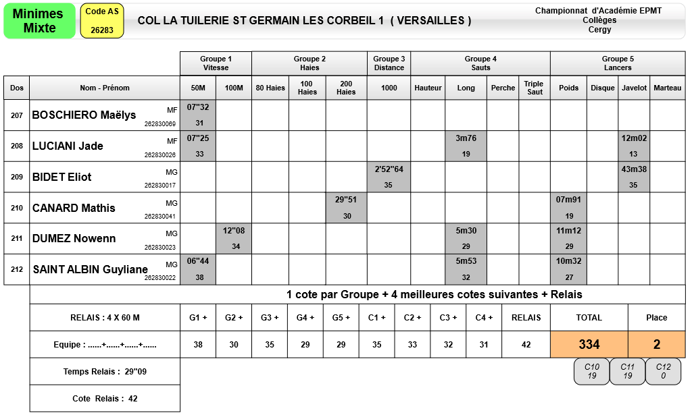
mercredi 17 mai 2017
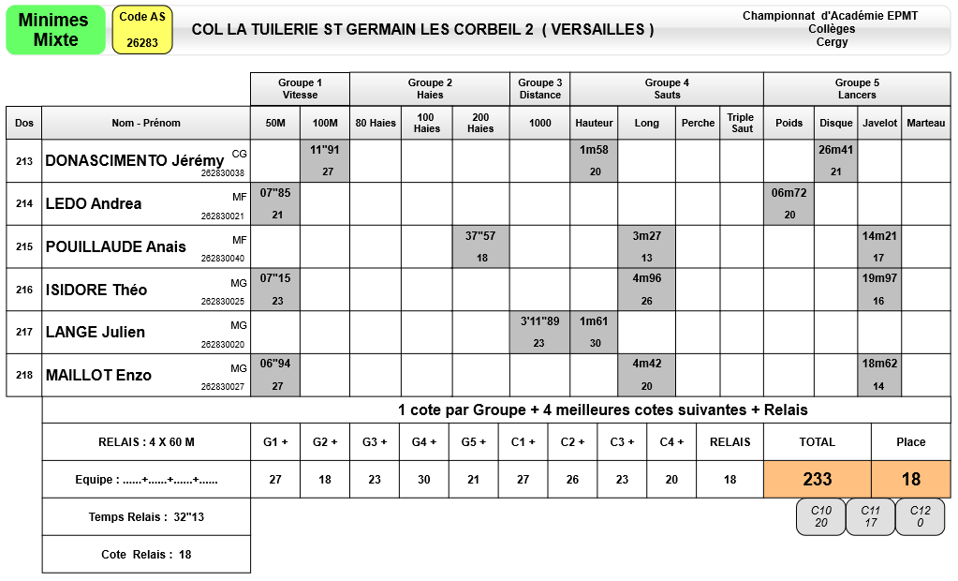
merci à nos jeunes juges : ChaÏma BEN SGHIR, Enzo CARRERAS, Yannis MANICORD, Guelor BIBI, Sarah CREANTOR

